**Trường Tiểu học Tiên Hưng tham gia Hội thi**

**“Thiếu nhi Tiên Lãng vẽ tranh theo sách, báo năm 2023”**

Ngày 4 tháng 4 năm 2023, tại Nhà thi đấu Trung tâm văn hóa -Thông tin và Thể thao, Trung tâm văn hóa -Thông tin và Thể thao, Phòng GD&ĐT huyện Tiên Lãng phối hợp tổ chức Hội thi “Thiếu nhi Tiên Lãng vẽ tranh theo sách, báo năm 2023”. Đối tượng dự thi là các em học sinh các trường Tiểu học và THCS trên địa bàn huyện.

Hội thi là dịp để các em thiếu nhi thể hiện năng khiếu hội họa, thể hiện tình yêu quê hương, đất nước, từ đó hình thành những phẩm chất tốt đẹp, ước mơ, hoài bão về một cuộc sống, tương lai tươi sáng.

Hội thi đã thu hút 100% các trường tham gia. Với sự thể hiện phong phú về đề tài, ngôn ngữ hội họa, hội thi đã có ý nghĩa lan tỏa. BTC đã lựa chọn nhiều tác phẩm xuất sắc để dự thi cấp thành phố.

Trường Tiểu học Tiên Hưng có 2 em tham dự, cả 2 em đều đạt giải cấp huyện: Em Dương Ngọc Hà lớp 5B đạt giải Nhì với đề tài “Cùng ông nghiên cứu lịch sử thành phố”; Em Nguyễn Hải Đăng, lớp 4A đạt giải Ba với đề tài “Biển quê hương em”.

Một số hình ảnh về cuộc thi:

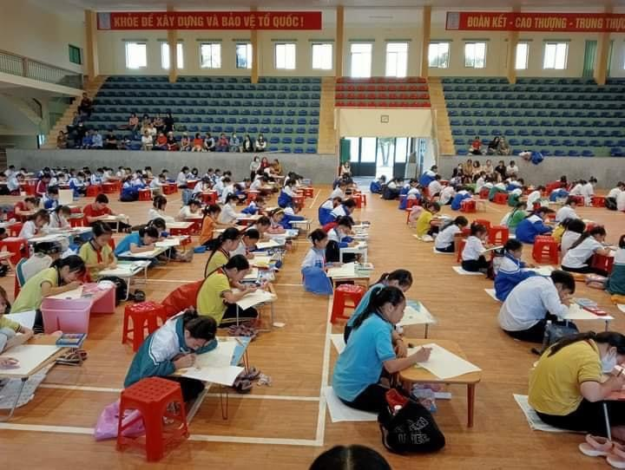

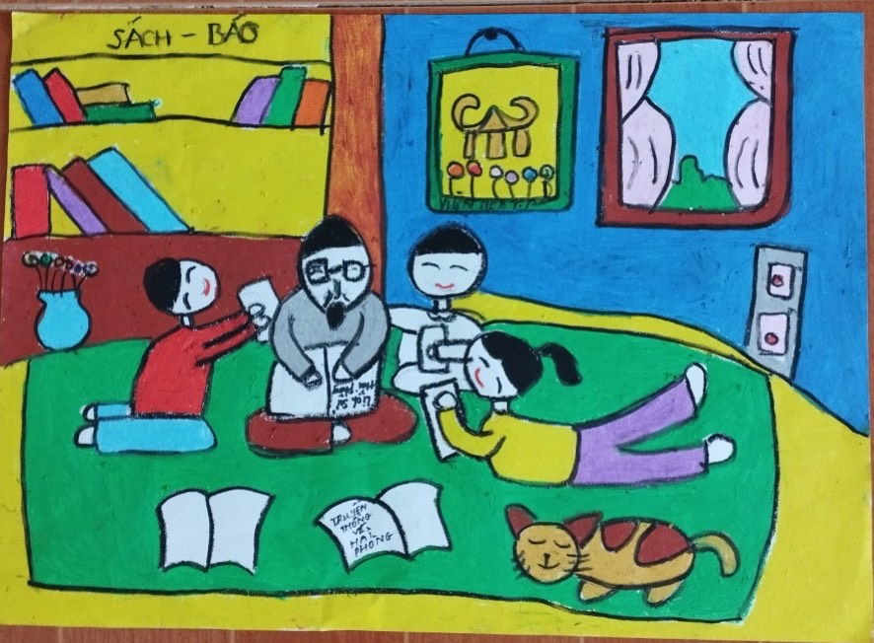

*Tranh của em Dương Ngọc Hà lớp 5B với đề tài*

*“Cùng ông nghiên cứu lịch sử thành phố”*

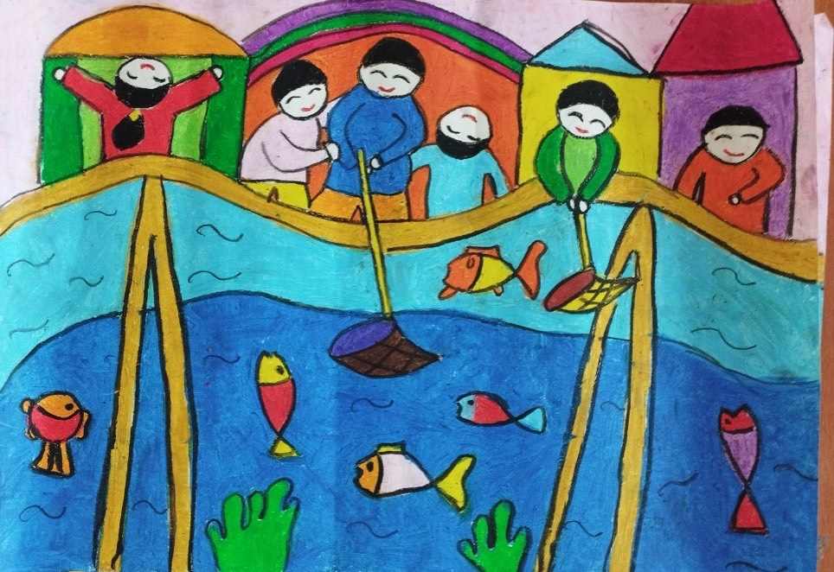

*Tranh của em Nguyễn Hải Đăng với đề tài “Biển quê hương em”.*

